**THU THẬP, LÀM RÕ YÊU CẦU CỦA ỨNG DỤNG**

Nhóm 14 - Thành viên nhóm:

1. Bùi Khắc Thắng (Nhóm trưởng)
2. Vũ Đăng Khôi (Thành viên)
3. Trần Trung Hiếu - 21132901 (Thành viên)

*Tên ứng dụng:* **QUẢN LÍ BÁN HÀNG TẠI CỬA HÀNG QUẦN ÁO THỜI TRANG**

*Yêu cầu chức năng của một hệ thống là quan trọng vì yêu cầu cung cấp các cơ sở cho tất cả công việc phát triển hệ thống sau đó.*

1. **Danh sách các câu hỏi khi thu thập và làm rõ yêu cầu của ứng dụng**

|  |  |  |  |
| --- | --- | --- | --- |
| ***STT*** | ***Câu hỏi (Questions)*** | ***Trả lời (Answers)*** | ***Ghi chú*** |
| 1. | Tên đăng nhập và mật khẩu có ràng buộc gì không ? | - Tên đăng nhập giới hạn 20 kí tự.  - Mật khẩu không được chứa kí tự đặc biệt (!,@,#,$,%,^,&,*,”,’,/,\,~,`) và giới hạn 10 kí tự. |  |
| 2. | Ứng dụng có cần phân quyền không ? | - Ứng dụng cần phân quyền. Mỗi vị trí sẽ có giới hạn những chức năng khác nhau. |  |
| 3. | Quên mật khẩu làm thế nào để lấy lại ? | - Hệ thống sẽ gửi một mã code qua Email của người dùng hệ thống. |  |
| 4. | Hệ thống có giới hạn số lượng mua của khách hàng hay không? | - Không, khách hàng có thể tùy ý mua hàng theo nhu cầu cá nhân. |  |
| 5. | Hóa đơn xuất ra gồm những thông tin của khách hàng ? | - Họ tên, số điện thoại, số lượng mua,loại hàng hóa,... |  |
| 6. | Hệ thống có áp dụng được chương trình khuyến mãi hay tích điểm cho khách hàng được không ? | - Có, nếu khách hàng tích được số điểm nhất định (1000 điểm) sẽ được khuyến mãi ( giảm 10% ) trong lần mua tiếp theo. |  |
| 7. | Nhân viên có thể quản lí thông tin khách hàng không ? | - Có thể quản lí để phòng trường hợp khách hàng cần cập nhật lại thông tin ở bất kì thời điểm nào. |  |
| 8. | Hệ thống có khả năng tự động cập nhật lại số lượng hàng hóa sau mỗi đơn hàng ? | - Có tự động cập nhật sau khi mặt hàng đã được bán. |  |
| 9. | Hệ thống có tìm kiếm nâng cao theo size,giới tính, loại hàng,... hay không ? | - Khi người dùng chọn chức năng tìm kiếm, hệ thống sẽ hiển thị các tiêu chí để tìm kiếm như size, tên sản phẩm, loại,.. |  |
| 10. | Hệ thống có chức năng kiểm tra tình trạng sản phẩm (còn hàng hay hết hàng) ? | - Có, khi số lượng còn của sản phẩm bằng 0 thì hệ thống sẽ hiện thông tin “Hết hàng” ở mặt hàng đó. |  |
| 11. | Có ảnh về sản phẩm trong thông tin được truy vấn không ? | - Sản phẩm được truy xuất sẽ xuất hiện với tất cả thông tin về sản phẩm như hình ảnh, tên, loại, giá,.. |  |
| 12. | Làm thế nào để xuất hóa đơn ? | - Hóa đơn sẽ được xuất sau khi khách hàng mua hàng. Có thể xuất hóa đơn bất kì lúc nào với những thông tin về đơn hàng đã được lưu. |  |
| 13. | Hệ thống có quản lý lương của nhân viên không ? | - Không, lương của nhân viên sẽ được tính theo cách riêng của người quản lý. |  |
| 14. | Hệ thống có giúp người quản lý phân quyền không. Nếu có thì làm thế nào để phân quyền ? | - Người quản lý có thể tùy ý phân quyền cho nhân viên được sử dụng chức năng nào trong hệ thống |  |
| 15. | Chỉnh sửa thông tin sản phẩm như thế nào và nhân viên có được quyền chỉnh sửa không ? | - Thông tin sản phẩm chỉ có thể được chỉnh sửa bởi người quản lý thông qua mục chỉnh sửa sản phẩm. Có thể chỉnh sửa tất cả các thông tin của sản phẩm. |  |
| 16. | Thông tin về doanh số theo ngày, theo tháng, theo quý, theo năm được thống kê như thế nào ? | - Doanh số sẽ được thống kê thông qua số tiền lợi nhuận, số sản phẩm đã được bán và được thống kê theo ngày, tháng, quý, hoặc năm |  |
| 17. | Có biểu đồ thể hiện các số liệu của doanh số không | - Không có biểu đồ thể hiện. |  |
| 18. | Hệ thống có hiện thị thông báo sản phẩm đã quá hạn đổi trả không? | Hệ thống sẽ tính số ngày kể từ lúc sản phẩm được bán. Nếu vượt quá số ngày quy định đổi trả, hệ thống sẽ thông báo “Hết hạn đổi trả” |  |
| 19. | Thông tin về sản phẩm có bao nhiêu trường và gồm những trường nào ? | - Gồm 5 trường:  + Tên sản phẩm  + Kích thước  + Màu sắc  + Số lượng còn  + Phân loại |  |
| 20. | Khi nhân viên nhập số điện thoại của khách hàng nếu như khách hàng chưa đăng ký thành viên thì hệ thống có hiện thị thông báo "Chưa có thông tin” hay không ? | - Hệ thống sẽ hiển thị “Thông tin không tồn tại” nếu khách hàng chưa từng đăng kí thành viên trước đó. |  |
| 21. | Làm thế nào thêm một nhân viên mới vào hệ thống ? | - Trong giao diện của người quản lí có chức năng thêm nhân viên. Thông tin nhân viên bao gồm: họ tên, giới tính, tuổi, số điện thoại, email, chức vụ. |  |

1. **Yêu cầu chức năng/phi chức năng của ứng dụng**

**\* Yêu cầu chức năng:**

**-** Tìm kiếm thông tin sản phẩm, khách hàng.

**-** Cập nhật thông tin sản phẩm, thông tin khách hàng.

- Thống kê hàng hóa, doanh thu.

- Xuất hóa đơn.

**\*Phi chức năng:**

**-** Có hình ảnh sản phẩm

- Giao diện thân thiện, dễ sử dụng.

- Có tính bảo mật.

1. 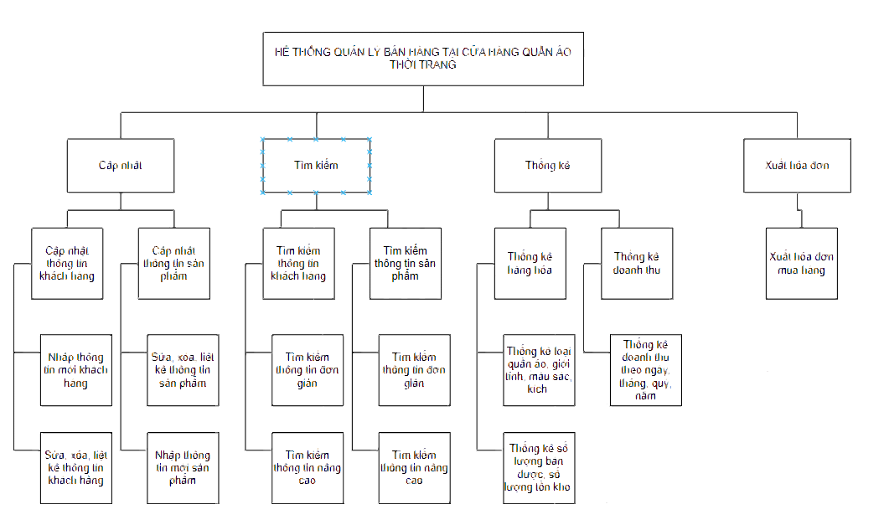**Sơ đồ phân cấp chức năng của ứng dụng**